2016-2017年度第二学期期末考试高二学年化学试卷
本试卷分第Ⅰ卷（选择题）和第Ⅱ卷（非选择题）两部分。全卷共100分，考试时间为90分钟。
可能用到的相对原子质量：H 1 C 12 O 16
第Ⅰ卷（选择题 共54分）
一.选择题（本题包括18小题，每小题3分，共54分。每小题只有一个选项符合题意）
1.某元素的原子结构示意图为：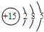，则该元素在元素周期表中的位置是（ ）
A．第二周期，第ⅠA族 B．第二周期，第ⅤA族
C．第三周期，第ⅣA族 D．第三周期，第ⅤA族
2.下列原子中，最容易形成阳离子的是（ ）
A．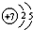 B．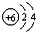 C． D．
3.下列递变规律不正确的是
A．Na、Mg、Al还原性依次减弱 B．I₂、Br₂、Cl₂氧化性依次增强
C．F、Cl、Br、I原子半径依次增大 D．N、O、F最高正价依次升高
4．近年来，光化学烟雾污染问题已引起人们的注意，下列哪种气体是造成光化学烟雾的最主要因素( )
A．NO₂ B．SO₂ C．CO D．CH₄
5．将少量的CO₂通入下列溶液中，不能产生沉淀的是( )
A．硅酸钠溶液 B．石灰水 C．氢氧化钡溶液 D．氯化钙溶液
6.自来水可用氯气消毒，某学生用这种自来水去配制下列物质溶液，会产生明显的药品变质问题的是( )
A．NaNO₃ B．FeCl₂ C．Na₂SO₄ D．AlCl₃
7. 短周期元素X、Y、Z、W、Q在元素周期表中的相对位置如图1所示。下列说法正确的是
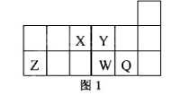
A.元素X与元素Z的最高正化合价之和的数值等于8
B.原子半径的大小顺序为：r_{X}＞r_{Y}＞r_{Z}＞r_{W}＞r_{Q}
C.离子Y^{2－}和Z ^{3＋}的核外电子数和电子层数都不相同
D.元素W的最高价氧化物对应的水化物的酸性比Q的强
8.SO₂和Cl₂都具有漂白性，若将等物质的量的这两种气体同时作用于潮湿的有色物质，可观察到有色物质( )
A．立刻褪色 B．慢慢褪色 C．先褪色，后复原 D．颜色不褪
9. 依据元素周期表及元素周期律，下列推断正确的是
A．H₃BO₃的酸性比H₂CO₃的强
B．Mg(OH)₂的碱性比Be(OH)₂的强
C．HCl、HBr、HI的热稳定性依次增强
D．若M＋和R^{2－}的核外电子层结构相同，则原子序数：R＞M
10.对于下列事实的解释错误的是( )
A．在蔗糖中加入浓硫酸后出现发黑现象，说明浓硫酸具有脱水性
B．浓硝酸在光照下颜色变黄，说明浓硝酸不稳定
C．常温下，浓硝酸可以用铝罐贮存，说明铝与浓硝酸不反应
D．浓硫酸常温下与铜不反应，加热时才能发生反应
11. 下列关于硅单质及其化合物的说法正确的是 ①硅是构成一些岩石和矿物的基本元素
②水泥、玻璃、水晶饰物都是硅酸盐制品
③高纯度的硅单质广泛用于制作光导纤维
④陶瓷是人类应用很早的硅酸盐材料
A．①② B．②③ C．①④ D．③④
12. 判断下列说法不正确的是 （ ）
A.NO₂溶于水时发生氧化还原反应
B.CO、NO、NO₂都是大气污染气体，在空气中都能稳定存在
C.NO可用于某些疾病的治疗
D.NO₂与水的反应：3NO₂＋H₂O===2NO＋NO↑＋2H＋
13. 下列物质能通过化合反应直接制得的是( )
①FeCl₂ ②Fe（OH）₃ ③NH₄NO₃ ④HCl
A．只有①②③ B．只有②③
C．只有①③④ D．全部
14．下列说法正确的是( )
A．钠的金属活泼性大于铜，在溶液中钠可以置换出铜
B．Na₂O₂与水反应，红热的Fe与水蒸气反应均能生成气体
C．碳、钠与O₂反应时，由于O₂的量不同，可分别生成CO、CO₂和Na₂O、Na₂O₂
D．工业上电解熔融MgCl₂制取镁，也可电解熔融AlCl₃制取铝
15.下列离子方程式正确的是( )
A．将氨水滴入到FeCl₃溶液中：Fe^{3＋}＋3OH－===Fe(OH)₃↓
B．氧化铁与盐酸反应：Fe₂O₃＋6H＋===2Fe^{3＋}＋3H₂O
C．向FeCl₃溶液中加入铁粉：Fe＋Fe^{3＋}===2Fe^{2＋}
D．向氯化亚铁溶液中通入Cl₂：Fe^{2＋}＋Cl₂===Fe^{3＋}＋2Cl－

16. 已知₃₃As、₃₅Br位于同一周期，下列关系正确的是（ ）
A．原子半径：As＞C1＞P B．热稳定性：HC1＞AsH₃＞HBr
C．还原性：As³⁻＞S²⁻＞C1⁻ D．酸性：H₃AsO₄＞H₂SO₄＞H₃PO₄
17.下列物质属于电解质的是
A. 金属铜 B.干冰 C.冰醋酸 D.氨气(NH₃)
18. 下列根据实验现象做出的推断，正确的是( )
A．溶于水后能形成无色溶液的红棕色气体一定是 NO
B．能使湿润的淀粉碘化钾试纸变蓝的气体一定是 Cl₂
C．遇空气立即形成红棕色气体的一定是 NO
D．在潮湿的空气中形成白雾的气体一定是 HCl

二、非选择题（共46分）

19．（16分）下表是周期表中的一部分，根据A～I在周期表中的位置，用元素符号或化学式回答下列问题：
族  周  期 | ⅠA | ⅡA | ⅢA | ⅣA | ⅤA | ⅥA | ⅦA | 0
1 | A
2 |  |  |  | D | E |  | G
3 | B |  | C | J | F |  | H | I
（1）表中元素，化学性质最不活泼的是 ，只有负价而无正价的是 , 可用于制半导体材料的元素是_______。
（2）最高价氧化物的水化物碱性最强的是 ，酸性最强的是
呈两性的是 ；
（3）A分别与D、E、F、G、H形成的化合物中，最稳定的 ；
（4）在B、C、D、J、 E、F、G、H中，原子半径最大的是 .

20．（16分）（1）硫酸在下列用途或反应中各表现的性质是（用字母填在横线上）
A．难挥发性 B．酸性 C．吸水性 D．脱水性 E．强氧化性 F．催化作用
①浓硫酸可用作气体干燥剂 ；
②往晶体硫酸铜中加浓硫酸，晶体变白 ；
③浓硫酸使润湿蓝色石蕊试纸先变红后又变黑 。
④实验室制二氧化硫 ；
⑤浓硫酸与铜反应 ；
⑥运用铁制槽车和铝制槽车运输浓硫酸 ；

21.（14分）如图表示某些物质之间的转化关系，每个字母代表一种物质，部分产物已略去。A是一种碳酸氢盐，也是一种常用的化学肥料，B是能使湿润的红色石蕊试纸变蓝色的无色气体，D是无色无味气体。
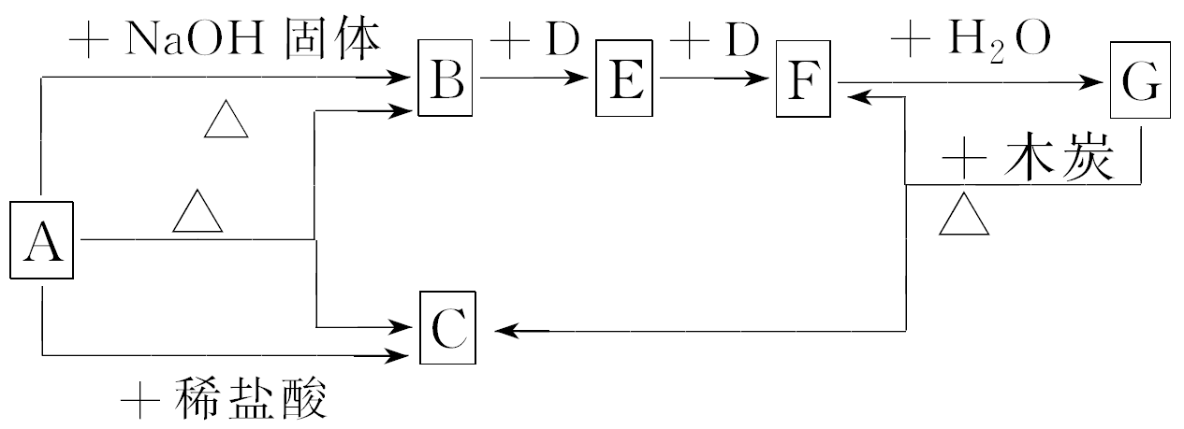
回答下列问题：
(1)物质A的名称是________________。
(2)写出物质B的一种主要用途______________。
(3)写出实验室制取气体B的化学方程式__________________________；
写出工业上制取气体B的化学方程式__________________________。
(4)写出反应的化学方程式：
B→E______________________________；
F→G 。

2016-2017年度第二学期期末考试
高二学年化学答案
1 | 2 | 3 | 4 | 5 | 6 | 7 | 8 | 9 | 10 | 11 | 12 | 13 | 14 | 15 | 16 | 17 | 18
D | C | D | A | D | B | A | D | B | C | C | B | D | B | B | C | C | C

19. 共16分（每空2分）
(1)Ar、F 、Si
(2)NaOH、HClO₄、Al(OH)₃
(3)HF
(4)Na
20.共16分（每个答案2分）
①C ②C ③BD ④E ⑤BE ⑥E
21.共14分
(1)碳酸氢铵 （2分）

(2)制氮肥(或制硝酸或作制冷剂)（2分）

(3)
△
2NH₄Cl＋Ca(OH)₂ = CaCl₂＋2NH₃↑＋2H₂O（2分）

催化剂
N₂＋3H₂ 2NH₃（3分）
高温高压

(4)

催化剂
4NH₃＋5O₂ 4NO＋6H₂O （3分）
高温

3NO₂＋H₂O === 2HNO₃＋NO（2分）

